# 

# Каждый родитель должен знать

* Наиболее вероятный возраст вовлечения в наркотическую зависимость – 12-14 лет;
* предложить наркотики ребенку могут сегодня на дискотеке, в школе, просто на улице, в социальных сетях;
* не каждый, кто пробует наркотик, обязательно становится наркоманом, но бесспорно одно: каждый, кто уже привык к нему, начал с того, что однажды попробовал его;
* наркотики курят, колют, нюхают, глотают;
* влияние наркотика чаще всего непредсказуемо, но одним из самых опасных воздействий его на организм является то, что наркотик в самые короткие сроки способен сформировать жесткую зависимость – психическую и физическую.

# Причины употребления наркотиков подростками

* Неблагоприятная семейная атмосфера;
* любопытство, интерес;
* желание казаться взрослее;
* стремление подражать кому-либо;
* желание самоутвердиться;
* употребление «за компанию»;
* принудительное употребление (давление сверстников, когда заставили);
* неумение сказать «Нет!»;
* употребление назло родителям, учителям, друзьям;
* на спор или попытка взять «на слабо»;
* в состоянии потери самоконтроля;
* отсутствие каких-либо занятий, хобби;
* уход от проблем.

Как отвести беду?

* Следите, чтобы подросток не стал безнадзорным.
* Не допускайте, чтобы он становился свидетелем конфликтных ситуаций в семье.
* Помогайте подростку осознавать и принимать справедливость критики и наказания.
* Помогите подростку говорить наркотикам «Нет!».
* Способствуйте формированию у подростка позитивной самооценки и чувства уверенности в себе.
* Относитесь к подростку как к личности. Беседуйте на самые разные темы, которые представляют для него наибольший интерес.
* Всегда интересуйтесь окружением и друзьями подростка подражания.
* Станьте для своего ребенка настоящим другом и примером для подражания.
* Любите ребенка таким, какой он есть!

**Родители! Задумайтесь!**

* Ухоженный, накормленный и заботливо одетый подросток может быть внутренне одиноким. Найдите время для разговора с ним!
* Не осуществляйте чрезмерный контроль и гиперопеку над подростком! Дайте ему самостоятельности!
* Не ограничивайте активность самого подростка! Он должен приобретать собственный жизненный опыт.
* Помните, что Ваш ребенок уникален, так дайте ему возможность почувствовать себя значимым, особенным и нужным.



**Что делать, если подозреваете, что ваш ребенок употребляет наркотики?**

* Узнав о случившемся, не поддавайтесь панике.
* Понаблюдайте сначала за ребенком, стараясь не вызвать у него подозрение.
* Затем обсудите с ребенком спокойно, без криков и обвинений, свои наблюдения.
* Ни в коем случае не угрожайте и не наказывайте ребенка.
* Проявите понимание и заботу, поддержите ребенка, объясните всю опасность пути, на который он встал.
* Не верьте его обещаниям, что он сам справится с зависимостью, а попытайтесь уговорить его обратиться к специалисту.

Контактная информация

**ФИО:** Маслакова И.В.

**Адрес:** МБОУ г. Кургана «СОШ № 44»

**E-Mail**: [Maslakova29@yandex.ru](mailto:Maslakova29@yandex.ru)

**Телефон:** 24-96-29, 89068282746

Муниципальное бюджетное общеобразовательное учреждение

г. Кургана «Средняя общеобразовательная школа № 44 имени Героя Советского Союза Крутикова Д.М.»

***Почему подростки начинают употреблять наркотики?***

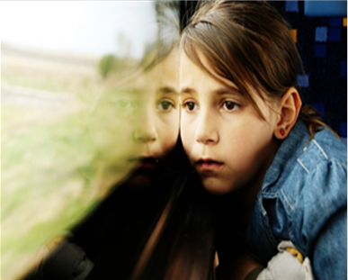

Автор: Маслакова Ирина Владимировна